«Уроки русского языка
в системе развивающего обучения
Д.Б.Эльконина – В.В.Давыдова».

Из опыта работы
учителя начальных классов
СОШ № 28
Масловой Елены Владимировны

«Школьным педагогам сегодня, как никогда,
необходимо учиться гибкости, нестандартности
мышления, трудному преодолению его ригидности,
ибо слишком сложен, необычайно многогранен
взаимозависимый мир человечества, формирующий
молодое поколение по своему образу и подобию.
Поэтому такими ценными становятся для учителей
острое чувство нового, отказ от консерватизма,
готовность к пересмотру привычной педагогической
философии , несостоятельность которой дорого
обходится обществу.»

У.Глассер «Школы для неудачников»

Среди различных концепций РО сегодня в большей степени внимание привлекает к себе подход В.В.Давыдова и В.В.Репкина, которые считают, что развивающим можно считать обучение, ориентированное на особенности развития ребёнка. Ещё в 30-х годах ХХ века выдающийся русский психолог-гуманист Л.С.Выготский считал, что «педагогика должна ориентироваться не на вчерашний, а на завтрашний день детского развития». Разумеется, Л.С.Выготский ни в коей мере не отрицал необходимость усвоения знаний, умений и навыков. Но они являются не конечной целью обучения, а всего лишь средством развития учащихся.
Акцент целей РО делается на формирование теоретического сознания и мышления; на передачу детям не столько ЗУНов, сколько способов умственной деятельности (СУД). Этот подход был сформулирован в начале 60-х годов Д.Б.Элькониным, который усматривал своеобразие учебной деятельности школьников не в усвоении тех или иных ЗУНов, а в самоизменении ребёнком самого себя как субъекта. В РО ребёнок рассматривается не как объект обучающих воздействий учителя, а как самоизменяющийся субъект учения, как учащийся.
Л.С.Выготский очень интересовался работами по психологии, особенно теми, которые относились к проблемам детского развития. Он ввёл в психологию важнейшее понятие «зоны ближайшего развития». Это связано с положением о том, что процессы развития не совпадают с процессами обучения, первые идут вслед за вторыми, создающими «зоны ближайшего развития». Смысл в следующем: ребёнок, подражая сверстникам и взрослым, в коллективной деятельности с ними может сделать гораздо больше того, что входит в пределы его собственных возможностей, - и при том сделать с пониманием. То, что ребёнок сделает сегодня с помощью других, завтра он сделает самостоятельно.

Принципы системы РО:

- обучение на высоком уровне трудности;
- ведущая роль теоретических знаний;
- изучение материала высокими темпами;
- осознание школьниками процесса учения;
- систематическая работа над развитием всех учащихся.

О развивающем характере начального обучения можно говорить в том случае, если в результате такого обучения у школьников формируется способность к саморазвитию. Соответственно, от учителя в этом случае требуется создание необходимых условий для такого обучения. Формирование у детей общих приёмов познавательной деятельности, анализа, синтеза, сравнения и конкретизации, обобщения, классификации, а также приёмов доказательства, по мнению В.В.Давыдова, позволяет ученику самостоятельно продвигаться в какой-либо области знаний.
По системе РО можно работать, начиная с любого класса, по любому предмету, используя традиционные учебники. Но в последнем случае на учителя возлагается больше нагрузки (отбор материала, систематизация и т.д.).
Я работаю по системе РО Д.Б.Эльконина – В.В.Давыдова (русский язык) три года. К сожалению, приходится самой постигать премудрости программы. В школе № 32 учителя начальных классов работают по этой системе уже давно, у них накоплен богатый опыт. Конечно, мы делимся им на заседаниях городского клуба РО, но этого недостаточно. Считаю, что городскому клубу РО необходимо организовывать курсы повышения квалификации учителей РО, взаимопосещения уроков с целью совершенствования уровня преподавания, использование большего объёма литературы.
РО – это целостная педагогическая система, альтернативная традиционной системе школьного обучения.

Типы уроков в системе РО.

- Урок постановки учебной задачи.
(В начале урока учителем создаётся ситуация успеха. Затем создаётся учебная ситуация, которая приводит к постановке УЗ. Дети фиксируют её в виде ?. Учебная дискуссия.)
- Урок моделирования и преобразования модели.
(Моделирование используется детьми как инструмент для решения ранее поставленной УЗ. (Составление алгоритмов, опорных схем и т.п.).

- Урок решения частных задач по применению открытого способа (понятия).
- Урок контроля.
- Урок оценки (самооценка, взаимооценка, оценка предварительная, итоговая и т.д.).

Сравнительный анализ изучения некоторых
вопросов на уроках русского языка.

ТРАДИЦИОННАЯ СИСТЕМА | СИСТЕМА РО
Слияние звуков. Умение устанавливать последовательность звуков в слове.  (1 класс) | (1 класс)  Отдельные звуки, их характеристика Ọٱٱ  Сильные и слабые позиции звуков. Умение слышать, вычленить и назвать каждый из звуков, различать качество звуков, выполнять звуковой разбор слова.
Правописание слов с безударными гласными, парными звонкими и глухими согласными, слов с гласными после шипящих. | Владение первичными представлениями об орфограмме; письмо с «дырками»:  ГЛ__ЗА – ГЛА__  Умение составлять условную запись слова, отражающую его звуковой состав как последовательность звуков в сильных и слабых позициях (простейшая транскрипция).  Умение проверять орфограмму в слове по сильной позиции звука:  - с помощью изменения слова;  - с помощью орфографического словаря.
Владение способами работы с орфографическим словарём.
Знакомство с другими видами словарей.
Умение выделять корень слова (учебник 3-й класс: «Слова, которые имеют общую (одинаковую) часть и общее значение, называются родственными. Общая часть родственных слов называется корнем, поэтому родств. сл. назыв. однокоренными словами.»).  Задание:выдели корень в однокоренных словах.  Почему из-под точилки  Вьются стружки и опилки?  Карандаш писать не хочет,  Вот она его и точит.  ПОЛЕ – ПОЛЕВОЙ  БУКВА – БУКВАРЬ | Знание работы основы и окончания слова; различия между словоизменеием и словообразованием:  _______ = _______ - словоизмен.  _______ = _______ - словообраз.
При самост. творческой или к/р дети спрашивают правила правописания незнакомых орфограмм. | Пишут с пропусками.
I II III скл. | Основной закон русского письма , слова с одинаковым набором падежных окончаний.
Спряжения глаголов. | Усекаемая и неусекаемая основа инфинитива.

Развивающее и традиционное обучение являются альтернативными системами. Это значит, что задаваться вопросом о том, какая из этих систем лучше – бессмысленно. Конечно, можно сравнивать какие-то результаты, полученные при той или другой системе обучения, но выводы имеют примерно одно и то же значение.
Дети, которые приходят в школу с представлением о том, что на многие вопросы можно ответить по- разному, вскоре эту уверенность теряют. В традиционной школе детей фактически приводят к мысли, что на уроке главное – правильный ответ, ничто иное не имеет ценности по сравнению с правильным ответом, а основной их источник – учителя или учебники. Однако, в демократической школе, как и в демократической стране, многие программы не имеют однозначных решений.
«Процесс постановки проблем, поиска разумных альтернатив и реализация наилучших решений, - по словам американского учёного У.Глассера, - и есть подлинный процесс демократического образования. Развитая память ещё не есть образованность, точная информация ещё не есть знания. Определённо, механическое зазубривание, запоминание – враги живой мысли, они убивают творчество и сводят на нет оригинальность мышления».
Конечно, ребёнку и в традиционной школе приятно осознавать, что он отвечает правильно, но, если точность ответа основана лишь на механическом запоминании, это не приносит истинной радости познания. Мы лишь тогда испытываем настоящее удовлетворение, когда наша правота является результатом самостоятельных рассуждений, собственного мнения и принятия соответствующего решения. Реализация такого подхода к обучению, при котором ребёнок живёт с ощущением пусть маленького, но личного успеха, испытывая при этом и уверенность в себе, составляет суть системы РО.
Потребность ребёнка в любви, в чувстве собственного достоинства, в ощущении значимости собственного Я, чувстве уверенности в своих силах и положительной оценке со стороны окружающих – всё это и составляет кардинальную потребность человека – осознание себя личностью.

«Либо человек живёт с ощущением успеха, испытывая уверенность в себе и внутреннее удовлетворение, либо считает себя неудачником, отчаянно пытаясь избавиться от преследующего его чувства психологического дискомфорта», - У.Глассер.
До школы большинство детей интуитивно осознают себя личностями независимо ни от каких обстоятельств их жизни. Они надеются добиться признания в школе, рассчитывают заслужить любовь и уважение со стороны учителей и одноклассников и сохранить или усилить любовь близких. Если эти надежды рушатся у ребёнка, фактически не переступившего порог школы, то не надо искать причины крушения светлого детского оптимизма, а ведь успех или поражение ребёнка во многом зависит именно от первых лет обучения.
Обычная школа, со своим упором не на развитие мышления, а на запоминание и механическую зубрёжку, провоцирует неуспеваемость и поэтому она больнее всего бьёт как раз по детям, которые получили хорошую дошкольную подготовку.
Если до школы взрослые радовались его интересным словам и выражениям, его бесконечным «почему?», его изобретательности в прямом и переносном смысле, то, придя в школу, ребёнок вдруг обнаруживает, что успех может быть обеспечен в основном хорошей памятью, а не умением мыслить, высказывать идеи, учиться с интересом.
Если организаторы образования (учитель, родители) видят цель образования в том, чтобы подготовить из ученика толкового исполнителя, успешно функционирующего в той или иной области жизни, - следует выбирать традиционную систему обучения, по возможности совершенствуя её. Если же намечаемая цель образования состоит в том, чтобы воспитать из каждого ученика субъекта собственной жизни, т.е. человека, готового сделать осознанный выбор жизненного пути и нести ответственность за свой выбор, способного самостоятельно ставить перед собой те или иные задачи и находить оптимальные способы их решения, - следует предпочесть систему РО. Конечно, она не гарантирует, что эта цель образования будет достигнута («сделать» себя субъектом собственной жизни может и должен только сам индивид), но создаёт реальные предпосылки и условия для её достижения.
Из сказанного следует, что РО и традиционное обучение являются альтернативными, но не конкурирующими системами. РО вовсе не призвано заменить собой традиционное. И, если относительно традиционного обучения вопросы ценности и реалистичности целей образования и путей их достижения относительно ясны – они решены вековой практикой общеобразовательной школы, то вопрос о реалистичности системы РО нуждается в специальном обсуждении.
На мой взгляд, необходимо повернуться лицом к системам РО. Мы все используем в своей практике элементы систем РО, но боимся углубляться в их суть. Работать по традиционной системе, по большому счёту, несложно. Есть масса методической литературы с готовыми конспектами уроков, тогда как по системе РО приходится очень много работать учителю.
«Вопросы методики могут и, казалось
бы, должны были быть интересны всем
мыслящим людям: вопрос о методике –
это вопрос о наиболее целесообразных
средствах передачи культуры».
А.Д.Алфёров.

Известно, что любая методика – это наука о закономерностях обучения, воспитания и развития учащихся средствами определённого учебного предмета. С этой точки зрения методика русского языка представляет теорию обучения русскому языку как родному, который изучает, во-первых, содержание обучения, во-вторых, вопросы организации совместной деятельности педагога и ребёнка на уроках русского языка.

Согласно традиции, методика призвана отвечать на два ключевых вопроса: «чему учить?» и «как учить?»

Главные вопросы методики
↓ ↓
чему учить? как учить?
↓ ↓
содержание обучения: технология обучения:
знания формы
умения методы
навыки приёмы
↓ ↓
стандарты наглядные пособия
программы методические рекомендации
учебники разработки

На схеме видно, что методика ориентирована на решение практических задач: на разработку основных рекомендаций, на создание конкретных материалов для участников учебного процесса, на поиск эффективных путей обучения. «Подлинная наука никогда не может быть двойной,- она всегда остаётся единой. Не может никакая наука обходиться и без теории. А как прикладная наука, методика не может обходиться без практики»,- писал И.Р. Палей. Не вызывает сомнения тот факт, что основной практикой, развивающей «дидактическую находчивость», является урок русского языка. Поэтому под практической методикой русского языка в системе РО следует понимать не методику «низшего», «эмпирического» типа, а науку, в центре внимания которой – урок русского языка, т.е. вопросы, связанные с проектированием, проведением и анализом урока.

Обучение грамоте.

Поскольку обучение грамоте – это обучение первоначальному чтению и письму, то его теоретической основой являются ответы на следующие вопросы:
- что такое чтение и письмо;
- каковы особенности русского письма и русской графики;
- в чём заключаются психологические особенности ребёнка как начинающего читателя.
По определению Д.Б.Эльконина чтение есть процесс воссоздания звуковой формы слова по его графической (буквенной) модели. Данное определение вытекает из того, что наше русское письмо является фонемным (звуковым) : прежде чем графические знаки (буквы) перевести в смысловые единицы, их надо перевести в звуки. Другими словами, связь графического знака и значения является опосредованной.

Механизм чтения и письма:

Ч комплекс графических П ЛЕС
Т знаков И
Е ↓ С [ Л′ Э С ]
Н звуковая оболочка Ь
И ↓ М
Е значение О

Поскольку цель обучающегося чтению – правильное воссоздание звуковой формы слова, то во всех современных букварях и азбуках знакомству с буквами предшествует т.н. добуквенный период, цель которого – научить ребёнка анализировать звучащее слово.

В проведении звукового анализа на уроках обучения грамоте необходимо принимать во внимание следующее:
1) Обучение звуковому анализу начинается с формирования представления о слове как последовательности звуков (В.В.Репкин). Для этого у детей необходимо сформировать способ звукового анализа, который состоит в протяжном интонировании звука в целом слове (предложил Д.Б.Эльконин).
2) Для звукового анализа отбираются слова недлинные (3 – 5 зв.) и «зеркальные» (написание не расходится с произношением).

3) Операционный состав звукового анализа (по П.С.Жедек):
1.Произнеси слово
2.Выдели первый звук в полном слове, назови его и охарактеризуй.
Обозначь его условным значком.
3.То же самое сделай с остальными звуками.
4.Найди ударный слог.
5.Проверь, получилось ли слово, для этого прочитай его по слогам.

На т.н. буквенном этапе обучения необходимо учитывать позиционный принцип русской графики, означающий, что при чтении учитывается позиция буквы в слове по отношению к соседней букве. В связи с этим очень важно сформировать у детей т.н. механизм упреждения (Н.И.Жинкин), т.е. опережающую ориентацию на букву гласного при чтении открытого слога (или слога-слияние). Для этого необходимо:
1.Формировать у детей чёткое различение гласных и согласных звуков.
Приёмы: а) наблюдения над произношением гласных и согласных звуков:
первые ведут себя как «ртораскрыватели», вторые – как «ртосмыкатели»;
б) дать «список» гласных звуков [а ], [о ], [у ], [э ], [ы ], [и ].
Значит, остальные звуки – согласные.
2.На буквенном этапе в первую очередь вводить буквы гласных. Можно делать это по-разному: попарно а-я, у-ю и т.д.; группами: 1-я группа – а, о, у, ы, э; 2-я группа – я, ё, ю, и, е; каждую букву в отдельности.
3.Отработать чтение слогов-слияний с ориентацией на букву гласного (побуквенное чтение недопустимо).

По мнению В.В.Репкина, обучение грамоте имеет две основные цели. Первая, дидактическая цель, заключается в формировании у первоклассников способов чтения и письма, опирающихся на понимание связи между звуковой формой слова и его буквенной записью. Вторая, развивающая цель обучения в букварный период, состоит в том, чтобы обеспечить качественную перестройку мышления и механизмов учебной деятельности, что обеспечивает осознанное владение ребёнком способами чтения и письма.
На добуквенном этапе решаются следующие задачи:
- приобщение детей к учебной деятельности;
- выявление уровня готовности детей к обучению (умению читать, писать, готовность к звуковому анализу, уровень развития устной речи);
- погружение в звуковую материю языка, формирование умения анализировать звучащее слово.

На буквенном этапе решаются следующие задачи:
↓ ↓
чтение письмо
- изучить все буквы, усвоить - сформировать чётко дифферен-
знаковую природу букв; цированные зрительно-двигатель-
- научить правильно соотносить ные образы письменных букв;
звуки и буквы; - научить писать все буквы, строч-
- выработать умение плавного ные и прописные;
слогового чтения (20-25 слов - научить списывать, а также пи-
в минуту); сать под диктовку слова и не-
- развивать устную речь детей большие предложения; научить
на уровне слова, предложения, проверять написанное.
текста.

На данном этапе имеют место два типа уроков: урок знакомства с новой буквой (буквами) и урок закрепления.

Урок письма.
На уроках письма необходимо формировать способ списывания целыми смысловыми единицами, т.е. словами. Последовательность операций может быть при этом примерно следующая:
1.Прочитай предложение орфоэпически, чтобы понять его.
2.Выдели орфограммы, т.е. буквы, написание которых подчиняется правилам (закону).
3.Прочитай орфографически первое слово, обрати внимание на орфограммы. Запомни это слово.
4.Запиши слово, диктуя себе по слогам, не глядя на образец.
5.То же самое проделай с остальными словами.
6.Проверь написанное: прочитай слово за словом, отмечая дужками слоги, подчеркни орфограммы в написанном, сверь их с исходным текстом.

Последовательность операций письма под диктовку:
1.Составление модели предложения.
2.Членение слов на слоги с указанием ударного слога и подчёркивание орфограмм.
3.Запись предложения пол самодиктовку по слогам.
4.Проверка написанного с помощью послоговых дужек.
5.Расстановка знаков ударения и подчёркивание орфограмм в написанном.
6.Сравнение написанного с моделью предложения.

Основные вопросы курса 1 класса.

Букварный период:

- Формирование начальных представлений о слове.
- Звуковой анализ слова.
- Формирование действий письма и чтения.
- Начало формирования орфографического действия.
- Систематизация изученного материала.

Послебукварный период:

- Систематизация материала, изученного в букварный период. Гласные звуки и буквы. Согласные звуки и буквы. Слоги. Ударение. Обозначение звука [ й' ] на письме. Алфавит. Орфограммы.
- «Правила списывания» и их отработка.
- Высказывание (сообщение, вопрос). Выражение цели высказывания с помощью интонации и ее обозначение на письме (знаки в конце высказывания). Смысловые части высказывания (предмет сообщения и сообщение о предмете).
- Дополнительный материал для факультативного изучения.

Основные требования к знаниям, умениям и навыкам
учащихся на конец 1 класса

К концу 1-го класса учащиеся должны знать:
- различие между гласными и согласными звуками;
- типы согласных звуков (звонкие, глухие, твердые, мягкие), парные и непарные согласные по звонкости-глухости и твердости-мягкости;
- названия и основные звуковые значения букв русского алфавита;
- способы обозначения на письме твердости и мягкости согласных звуков, звука[ й' ], гласных звуков (в том числе после шипящих и Ц);
- что такое орфограмма (элемент /«место»/ в буквенной записи высказывания /слова/, который не может быть точно определен по произношению);
- средства обозначения на письме границ высказывания (большая буква в начале и знаки в конце высказывания);
- правило употребления больших букв в именах собственных;
- правило переноса слов по слогам;

уметь:
- определять количество слов в высказывании и различать самостоятельные слова (названия предметов, действий, признаков) и служебные слова (предлоги, союзы);
- определить фонетические характеристики слова при его восприятии на слух (выделить слоги, определить ударный слог, определить звуковой состав каждого слога);
- построить графическую модель каждого слова, отображающую его звуковой состав, и составить упрощенную фонетическую транскрипцию слова (без обозначения редукции гласных);
- записывать слова и высказывания в тетради со вспомогательной разлиновкой в соответствии с нормами графики;
- выделять в процессе записи слова (высказывания) изученные орфограммы;
- записывать под диктовку и списывать несложный по содержанию и синтаксической структуре текст (25-30 слов), написание слов в котором не расходится с произношением, обозначая непосредственно в процессе письма ударный слог в каждом слове;
- контролировать и оценивать правильность собственной и чужой записи слова (высказывания), аргументируя свою оценку;
- прочитать вслух незнакомый несложный текст целыми словами, ориентируясь на знаки ударения (темп чтения 30-40 слов в минуту); отвечать на вопросы по содержанию прочитанного текста;
- построить полный (устный) ответ на вопрос учителя, аргументировать свое согласие (несогласие) с мнениями участников учебного диалога.

Рабочая программа по русскому языку
(Система Д.Б. Эльконина - В.В. Давыдова)
учителя начальных классов
МОУ СОШ № 28
Масловой Елены Владимировны
3 класс

I полугодие.

РАЗДЕЛ 1

Основной закон русского письма
(систематизация материала, изученного во 2 классе).

Цели и задачи раздела.
Основной целью данного раздела является установление всеобщности открытого ранее фонематического принципа письма и вытекающего из него орфографического правила.
Для достижения поставленной цели необходимо решить ряд промежуточных задач:
- достроить понятие фонемы как особой звуковой единицы языка, служащей для различения морфем и слов;
- разграничить сильные и слабые позиции фонемы как позиции различения и позиции совпадения разных рядов позиционно чередующего звуков;
- выявить способ определения фонемного состава слова;
- выявить всеобщность основного закона русского письма (фонематического принципа письма) и вытекающего из этого закона (принципа) способа решения орфографических задач;
- актуализировать основные правила русской графики, регулирующие способы обозначения гласных фонем, способы обозначения твердости и мягкости согласных форм и способы обозначения фонемы «й»;
- применить общее правило орфографии к разным частям слова.
В каждом разделе есть блок задач, связанных с развитием речи. На данном этапе учителю необходимо обратить внимание на следующее:
1) восстановление представлений о смысловых частях высказывания и свойства текста;
2) знакомство с явлением многозначности слова;
3) знакомство с правилами записи высказываний с репликой и словами автора;
4) формирование представлений о части текста как развернутом (уточненном, дополненном) сообщении о предмете;
5) наблюдения над авторскими неологизмами (без употребления термина);
6) толкования значения слова (по словарю) и смысла пословиц;
7) сочинение рассказа по сюжетным рисункам или предложенному началу.
К концу работы по данному разделу орфографическое действие будет достроено применительно к орфограммам в приставках, корнях и суффиксах. Дети сами поставят следующую задачу «Как проверить орфограммы в окончаниях?» и вполне логично выдвинут гипотезу, что орфограммы в окончаниях проверяются по закону письма, как и орфограммы в других значимых частях слова. Останется только эту гипотезу подтвердить, но это уже гипотеза следующего раздела.
Таким образом, принципиальная новизна данного повторительного раздела связана с осознанием всеобщности закона русского письма, а это значительно расширяет орфографические задачи разных типов, конкретизируя способ действия в соответствии с условиями этих задач.

РАЗДЕЛ 2

Окончание как значимая часть слова.

. Цели и задачи раздела.
Основная цель данного раздела заключается в том, чтобы выявить «работу» окончаний у слов, называющих предметы.
Для достижения основной цели необходимо получить следующие промежуточные результаты:
- выявить работу по указанию на то, о чем идет речь в слове;
- разграничить два типа слов: слова-названия и слова-указатели;
- выяснить работу окончаний у слов, называющих предметы, по указанию на число, падеж и род слова в высказывании;
- ввести способ определения падежа слова в словосочетании путем подстановки слова стена;
- выяснить работу окончаний у слов, называющих признаки, по указыванию на число, падеж и роль слова в высказывании;
- выявить постоянные и переменные работы окончаний в названиях предметов и признаков.
В упражнениях данного раздела продолжается также систематическая работа по развитию речи. Эта работа направлена на решение следующих задач:
- выделение в тексте частей;
- наблюдение над образным значением слов;
- составление текста по заданным сообщениям, которые необходимо дополнить другими высказываниями ;
- составление простого плана текста;
- пересказ по составленному плану.
Помимо введения новых «речевых» линий, отрабатываются и обозначенные ранее. Продолжается работа по озаглавливанию текстов, рассматриваются слова-синонимы и слова-омонимы, их связь с многозначностью слова, отрабатывается умение оформлять на письме высказывания с репликой и словами автора. Как и во 2-ом классе, детям предлагается сюжетные рисунки, по которым составляются рассказы из серии «Приключения Сам Самыча».

РАЗДЕЛ 3

Система падежных окончаний. Применение закона письма к орфограммам в падежных окончаниях.

Цели и задачи раздела.
На данном этапе необходимо выяснить основные наборы падежных окончаний у слов, называющих предметы и признаки, и перенести на орфограммы в этих окончаниях принцип (закон) письма. Данная цель может быть реализована через осуществления промежуточных шагов, среди которых:
- выявления фактов омонимии и синонимии падежных окончаний;
- обнаружение слов с одним и тем же окончанием;
- выявление четырех основных падежных окончаний у слов, называющих предметы;
- обнаружение факта совпадения наборов падежных окончаний у разных слов;
- объединение слов с одинаковым набором падежных окончаний по именительному падежу единственного числа;
- обнаружение позиционного чередования звуков в падежных окончаниях;
- выявление факта соответствия букв, обозначающих фонемы в слабых позициях в падежных окончаниях, закону русского письма;
- проверка орфограмм в падежных окончаниях путем замены слова с орфограммой словом с тем же набором падежных окончаний в сильных позициях (прием постановки в систематическую конструкцию).
В отношении развития речи необходимо обратить внимание на решение следующих задач:
- составление текста (из набора высказываний) по заданному плану;
- знакомство с видами планов (в форме заголовков и в форме вопросов);
- изложение текста (с перестановкой частей) описательного характера по разным планам.
Остальные «речевые» линии (работа с синонимами, омонимами, многозначными словами, наблюдения над авторскими неологизмами и т.д.) также систематически пристраиваются в упражнениях раздела.

РАЗДЕЛ 3

Система падежных окончаний. Применение закона письма к орфограммам в падежных окончаниях.

Цели и задачи раздела.
На данном этапе необходимо выяснить основные наборы падежных окончаний у слов, называющих предметы и признаки, и перенести на орфограммы в этих окончаниях принцип (закон) письма. Данная цель может быть реализована через осуществления промежуточных шагов, среди которых:
- выявления фактов омонимии и синонимии падежных окончаний;
- обнаружение слов с одним и тем же окончанием;
- выявление четырех основных падежных окончаний у слов, называющих предметы;
- обнаружение факта совпадения наборов падежных окончаний у разных слов;
- объединение слов с одинаковым набором падежных окончаний по именительному падежу единственного числа;
- обнаружение позиционного чередования звуков в падежных окончаниях;
- выявление факта соответствия букв, обозначающих фонемы в слабых позициях в падежных окончаниях, закону русского письма;
- проверка орфограмм в падежных окончаниях путем замены слова с орфограммой словом с тем же набором падежных окончаний в сильных позициях (прием постановки в систематическую конструкцию).
В отношении развития речи необходимо обратить внимание на решение следующих задач:
- составление текста (из набора высказываний) по заданному плану;
- знакомство с видами планов (в форме заголовков и в форме вопросов);
- изложение текста (с перестановкой частей) описательного характера по разным планам.
Остальные «речевые» линии (работа с синонимами, омонимами, многозначными словами, наблюдения над авторскими неологизмами и т.д.) также систематически пристраиваются в упражнениях раздела.

РАЗДЕЛ 3

Система падежных окончаний. Применение закона письма к орфограммам в падежных окончаниях.

Цели и задачи раздела.
На данном этапе необходимо выяснить основные наборы падежных окончаний у слов, называющих предметы и признаки, и перенести на орфограммы в этих окончаниях принцип (закон) письма. Данная цель может быть реализована через осуществления промежуточных шагов, среди которых:
- выявления фактов омонимии и синонимии падежных окончаний;
- обнаружение слов с одним и тем же окончанием;
- выявление четырех основных падежных окончаний у слов, называющих предметы;
- обнаружение факта совпадения наборов падежных окончаний у разных слов;
- объединение слов с одинаковым набором падежных окончаний по именительному падежу единственного числа;
- обнаружение позиционного чередования звуков в падежных окончаниях;
- выявление факта соответствия букв, обозначающих фонемы в слабых позициях в падежных окончаниях, закону русского письма;
- проверка орфограмм в падежных окончаниях путем замены слова с орфограммой словом с тем же набором падежных окончаний в сильных позициях (прием постановки в систематическую конструкцию).
В отношении развития речи необходимо обратить внимание на решение следующих задач:
- составление текста (из набора высказываний) по заданному плану;
- знакомство с видами планов (в форме заголовков и в форме вопросов);
- изложение текста (с перестановкой частей) описательного характера по разным планам.
Остальные «речевые» линии (работа с синонимами, омонимами, многозначными словами, наблюдения над авторскими неологизмами и т.д.) также систематически пристраиваются в упражнениях раздела.

РАЗДЕЛ 6

Система орфограмм и способы их проверки.
(работа с орфографической тетрадью-спавочником).

Цели и задачи раздела.
Основной целью данного раздела программы является систематизация орфографического материала, изученного в 1-3 классах. В процессе достижения данной цели необходимо решить следующие задачи:
- построить классификацию орфограмм;
- восстановить систему правил, определяющих проверку орфограмм, не связанных с обозначением фонем;
- составить список орфограмм сильных позиций и актуализировать определяющие их написание специальные правила;
- восстановить способ проверки орфограмм слабых позиций, ненарушающих закон письма;
- восстановить и дополнить список орфограмм слабых позиций, нарушающих закон письма ( в различных частях слова), а так же актуализировать или открыть, пользуясь орфографическим справочником, способы их проверки ( специальные правила);
- зафиксировать орфограммы корня с «двойной проверкой» и специальные правила, отражающие порядок действия при проверки орфограмм в высказывании;
- составить схему, отражающую порядок действий при проверке орфограмм в высказывании;
- поупражняться в проверке орфограмм различных типов и видов.
Специфика данного раздела (в отличии от подобных, встречающихся в начале и в конце года) заключается в том, что в деятельность детей вводиться учебное пособие «Русская орфография. Рабочая тетрадь», авторами которого являются Репкин В.В. и Некрасова Т.В., а соавторами должны стать сами учащиеся. Обращаться к этому пособию целесообразно тогда, когда у детей есть свой вариант, например, классификация орфограмм или плана действий по их проверке. Справочник в этом случае будет выступать как авторитетный источник, по которому можно проконтролировать свои действия.
Возможен другой вариант использования справочника при столкновении с новыми для учащегося орфограммами. Справочник в этой ситуации может стать источником недостающего способа действия. Дети учатся получать информацию из серьёзной справочной литературы. В любом случае данное пособие поможет детям более глубоко осознать фонемный принцип письма и будет способствовать успешному овладению орфографическими умениями.

Рабочая программа по русскому языку
(Система Д.Б. Эльконина - В.В. Давыдова)
учителя начальных классов
МОУ СОШ № 28
Масловой Елены Владимировны
4 класс

Пояснительная записка
Содержание учебных задач, решаемых в 4 классе, существенно отличается от содержания учебных задач 1,2 и 3 классов. До сих пор вводимые понятия служили средством решения учебно-практических задач, нацеленных на поиск способов практического действия - проверки тех или иных орфограмм. Понятия, изучаемые в 4 классе, центральные из которых - части речи, словосочетание, предложение напрямую не связаны с проверкой орфограмм. Если в 1,2 и 3 классах учащиеся, решая учебные задачи, отвечали на вопрос, как проверить тот или иной тип орфограмм, то в 4 классе основные вопросом будет вопрос о том, как устроен язык и как он функционирует в речи. Иными словами, если в первых трех классах в центре внимания учащихся находились способы решения орфографических задач, а лингвистические понятия служили лишь основанием этих способов, то в 4 классе на первый план выступают сами лингвистические понятия, введение которых способствует формированию у учащихся общих способов лингвистического анализа.
Таким образом, в 4 классе на первый план выходит линия исследования языковых явлений, которая разворачивается на материале грамматики: в первом полугодии -морфологии, а во втором - синтаксиса. Это не означает, что в 4 классе отсутствует линия орфографическая. Эта линия, конечно, сохраняется и на четвертом году обучения. Но в отличие от первых трех классов, где орфография служила стержнем содержания, в 4 классе она дополняет основную линию, связанную с изучением языковых единиц. Основное направление орфографической работы в 4 классе - это отработка способов проверки изученных орфограмм и систематизация знаний о русской орфографии. Вместе с тем в этом году вводится и отрабатывается ряд новых орфограмм, а также ряд пунктограмм, связанных с изучением определенных синтаксических понятий.
Основные вопросы курса
1. Строение слова (повторение материала, изученного во 2 и 3 классах).
Основа и окончание слова. Родственные слова. Наименьшие значимые части слова (морфемы) и их работа. Сложные слова. Интерфикс как особая (соединительная) морфема. Интерфикс -о- (-е).
Морфемы как строительный материал морфем. Чередование звуков и фонем в морфемах.
Буква как знак фонемы. Способы проверки орфограмм в разных морфемах. Неморфемные написания в падежных окончаниях и в корнях гор-гор-, кос-/кас-(наблюдения). Нефонемные написания в приставках (приставки на з-/-с).
2. Слово как часть речи.
Лексическое значение слова. Лексическое значение слов-названий, слов-указателей и слов-помощников. Однозначные и многозначные слова. Слова-синонимы и слова-омонимы.
Грамматические значения слова. Возможность выражения одним словом одновременно нескольких грамматических значений. Обязательность противопоставленных вариантов одного и того же грамматического значения.
Сравнительная характеристика лексических и грамматических значений слова. Сохранение лексического значения слова при его изменении в речи (высказывании). Основа слова как средство выражения его лексического значения. Различные изменения слова (словоформы) как средство выражения его грамматических значений. Лексическое значение как индивидуальное значение отдельного слова. Типовой характер грамматических значений (грамматическое значение как значение, одинаковое для большой группы слов).
Грамматические значения слов как средство присоединения слова к другим словам в высказывании. Зависимые и независимые, переменные и постоянные грамматические значения слов. Разные грамматические модели слов, называющих предметы, действия и признаки, отражающие разный способ присоединения этих слов к другим словам в высказываниях.
Общее грамматическое значение слов, обозначающих предметы и средства его выражения. Его отличие от лексического значения слов. Наличие общего грамматического значения у слов, называющих признаки и действия. Уточнения трех грамматических моделей слов: указание на общее грамматическое значение.
Части речи как слова, имеющие одинаковое общее грамматическое значение. Обусловленность «поведения» слова в речи (способности присоединяться к другим словам и присоединять их к себе) его общим грамматическим значением.
Склоняемые и спрягаемые части речи. Общее и частные грамматические значения имени существительного, имени прилагательного и глагола.
3. Грамматические формы и грамматические значения имен и глагола.
Грамматические формы как словоформы одного и того же слова, отличающиеся
друг от друга каким-то одним грамматическим значением.
Падежные формы существительных и их значения. Соотношение количества падежных форм имени существительного и количества его словоформ. Грамматическая форма падежа, выражающая определенное падежное значение, как представитель грамматической категории падежа. Многозначность русских падежей. Типы склонения существительных.
Грамматическая категория числа существительных. Формы числа существительных и их значения. Соотношение количества форм числа имени существительного и количества его словоформ. Формы числа существительных как «командир» для форм числа зависимых слов.
Грамматическая категория рода существительных. Три формы рода существительных и их значения. Отсутствие значения рода у формы среднего рода и форм рода существительных, называющих неживые предметы. Формы рода существительных как «командир» для форм рода зависимых слов.
Грамматическая категория одушевленности неодушевленности
существительных.
Грамматические категории имен прилагательных. Способ определения форм рода, числа и падежа имен прилагательных. Выражение грамматических значений неизменяемых существительных с помощью форм зависимых слов.
Грамматические категории глаголов. Формы лица и их значения. Формы времени глагола и их значения. Особенности образования разных форм времени глаголов (личные окончания, суффикс -л- прошедшего времени, вспомогательный глагол быть в будущем времени). Связь форм лица и рода с формами времени. Формы наклонения глаголов (изъявительное, условное и повелительное) и их значения. Буква Ь в формах повелительного наклонения глаголов.
Грамматическая характеристика имени существительного, имени прилагательного и глагола.
4. Система частей речи в русском языке.
Имя числительное, его общее грамматическое значение. Имена числительные и счетные существительные. Порядковые прилагательные, образованные от числительных. Простые, сложные и составные числительные, некоторые особенности их правописания.
Местоименные слова и их место в системе частей речи. Местоименные прилагательные как особая разновидность имен прилагательных. Местоименные числительные как особая разновидность имен числительных. Местоименные существительные как отдельная часть речи, имеющая особую грамматическую
модель, отличную от грамматической модели существительных. Общее грамматическое значение местоименных существительных.
Наречие, его общее грамматическое значение. Отсутствие у наречия частных грамматических значений, прикрепляющих его к другим словам (неизменяемость наречий). Возможность присоединения наречия к глаголам, прилагательным и существительным. Образование наречий от прилагательных с помощью суффикса -о (-е). особенности правописания наречий (наречия с приставками и существительные с предлогами (наблюдения), суффиксы -о и -е в конце наречий после шипящих; буква Ь в конце наречий после шипящих).
Самостоятельные и служебные части речи. Предлоги как особая часть речи, их общее грамматическое значение. Союзы как служебная часть речи, их роль в языке. Знаки препинания при записи высказываний с союзами. Обязательность запятой перед союзами а и но. Частицы как служебная часть речи, их роль в языке, Употребление частицы не с разными частями речи (наблюдения). Раздельное написание частицы не с глаголами.
Междометия, их роль в языке. Междометие как особая часть речи, не относящаяся ни к самостоятельным, ни к служебным словам. Знаки препинания при записи высказываний с междометиями.
Составление классификационной схемы частей речи, выяснение ее открытого характера.
5. Синтаксические единицы языка (словосочетание и предложение).
Типы грамматической связи между словами (подчинительная, взаимная,
сочинительная). Разные синтаксические единицы языка, образованные с помощью разного типа грамматической связи.
Словосочетание как синтаксическая единица. Независимые и зависимый члены словосочетания, способ их разграничения. Работа словосочетания в речи. Работа независимого члена (название предмета, действия, признака) и работа зависимого члена (уточнение названия предмета, действия, признака). Типы уточнения зависимого члена словосочетания (дополнение, определение, обстоятельство). Способ определения работы (типа уточнения) зависимого члена (по вопросу).
Предложение как синтаксическая единица. Разные предложения и разные формы одного и того же предложения. Грамматическое значение предложения, выражающееся с помощью разных форм предложения. Понятие о сказуемом. Подлежащее как член предложения, от которого зависят грамматические формы сказуемого. Возможность выражения сказуемого разными частями речи. Наблюдения над особенностями сказуемого, выраженного существительным и прилагательным. Две работы сказуемого в предложении: выражение грамматического значения предложения.
6. Типы предложений в русском языке.
Предложения, содержащие сообщение или вопрос (повествовательные и вопросительные). Предложения, различающиеся по эмоциональной окраске высказывания (восклицательные и невосклицательные предложения).
Уточнение содержания подлежащего и сказуемого с помощью грамматически зависимых от него слов. Грамматическая основа предложения. Нераспространенные и распространенные предложения.
Предложения с двумя и одним главным членом.
Простые и сложные предложения. Средства грамматической связи между частями сложного предложения (союзы, интонация). Знаки препинания (запятая) в сложном предложении (наблюдения).
Ряды однородных слов в предложении, средства связи между ними. Знаки препинания в предложениях с однородными словами.
Слова, являющиеся и не являющиеся членами предложения (на примере обращений и междометий); средства выделения последних в устной речи и на письме.
Грамматическая характеристика простого предложения. Вид предложения по цели высказывания, по эмоциональной окраске. Главные члены предложения, второстепенные члены предложения, уточняющие подлежащее и сказуемое. Наличие слов, не являющихся членами предложения.
7. Систематизация знаний о слове.
Звуковая и фонемная характеристика слова. Характеристика лексического значения слова и его родственных слов. Характеристика морфемного состава слова и особенностей его правописания. Грамматическая характеристика слова и его работа в речи.
Необходимость дальнейшего изучения слова в 5 классе.
8. Развитие речи.
Типы текста (повествование, описание, рассуждение), особенности их структуры. Употребление разных частей речи в различных типах текста. Составление описания по заданному повествованию и наоборот.
Приемы, усиливающие передачу событийности в тексте-повествовании: употребление связочных слов, детализация событий. Важность правильного подбора видо-временных форм глагола в повествовании.
Особенности деловой и художественной речи. Деловое и художественное описание. Роль определений в художественной речи (эпитеты, без термина). Деловое и художественное повествование. Составление делового и художественного описания. Составление делового и художественного повествования. Составление текста-инструкции.
Составление устного и письменного рассуждения по изученному грамматическому материалу. Изложение текста с элементами повествования, описания и рассуждения (при необходимости с предварительным составлением плана).
Использование устойчивых словосочетаний в речи как особое средство выразительности.

Основные требования к знаниям и умениям учащихся к
концу 4 класса
К концу четвертого класса обучающиеся должны знать:
- что такое часть речи;
- «общие» и частные грамматические значения изученных частей речи: имя существительное (обозначение предмета; одушевленность - не одушевленность, род, число, падеж), тип склонения; имя прилагательное (обозначение признака предмета; род, число, падеж)*; имя числительное (обозначение числа или количества предметов; падеж); местоимение (обозначение лица, лицо, род, число, падеж); глагол (обозначение процесса; время, наклонение*, лицо, число, род), тип спряжения; наречие* (обозначение признака процесса); предлог (дополнительное средство выражения падежного значения существительного); союз* (средство выражения связи между частями предложения и однородными словами); частица* (средство выражения дополнительных значений слов и предложений); междометие* (средство выражения чувств);
- правила правописания корней зор-/зар-, гор-/гар-*;
- правило правописания приставок на з-/с-*
- правило правописания суффикса о (-е) в наречиях, образованных от прилагательных без приставок (в т.ч. - после шипящих)*;
- правила правописания буквы Ь после шипящих во всех частях речи;
- виды синтаксических единиц (словосочетание, предложение);
- грамматическое значение предложения;
- что такое сказуемое (член предложения, выражающий его грамматическое значение);
- что такое подлежащее (член предложения, определяющий грамматические формы сказуемого);
уметь:
- определять принадлежность слова к одной из изученных частей речи*;
- определять грамматические значения слова и словоформы в предложении (в пределах изученных частей речи) и средства их выражения;
- образовывать от данного слова другие части речи и объяснять способ их образования (простейшие случаи типа холод - холодный - холодить);
- находить главные члены предложения;
- различать простые и сложные предложения (простейшие случаи)*;
- находить ряды однородных слов*;
- объяснять правописание слова (в пределах изученных орфограмм);
- правильно писать изученные в 1-4 классах слова с непроверяемыми орфограммами;
- правильно употреблять знаки препинания при записи сложных предложений без союзов и с союзами и, а, но, или (простейшие случаи), простых предложений с однородными членами (без союзов и с союзами и, а, но, или, с обращениями, междометиями*);
- записывать под диктовку связный текст (не менее 80 слов) с изученными орфограммами и пунктограммами;
- письменно излагать содержание повествовательного текста с элементами описания и рассуждения с предварительным составлением плана*;
- строить развернутое устное сообщение по изученному учебному материалу с иллюстрацией и обоснованием формулируемых положений;
- давать подробный письменный ответ на вопросы по изученному учебному материалу*;
- составлять и записывать сочинение (повествование и описание) делового и художественного характера на заданную тему*.
Значком * отмечены знания и умения, не являющиеся обязательными для современного образовательного минимума по русскому языку для начальных классов.

Раздел 1
«Строение слова. (Повторение материала, изученного во 2-3 классах)»
Для достижения основной цели первого раздела - повторения материала, изученного во 2-3 классах, - нужно решить ряд промежуточных задач:
- Восстановить и конкретизировать знания учеников о значимых частях слова.
- Вспомнить способ определения фонемного состава слова.

- Повторить основной закон русского письма и общее орфографическое правило.
- Восстановить и конкретизировать знания четвероклассников об орфограммах-нарушителях в различных морфемах.
' 1 «Из чего строятся слова?»
Цели основных заданий этого параграфа можно определить следующим образом:
- Задание 1 - воспроизведение знаний о значимых частях слова, введение понятия морфемы как наименьшей значимой части слова;
- Задание 2 - воспроизведение знаний о фонемах - строительном материале морфем;
- Задание 3 - восстановление знаний о законе русского письма и о вытекающем из этого закона общем орфографическом правиле;
- Задание 4 - воспроизведение знаний об орфограммах, нарушающих закон письма, пополнение списка орфограмм-нарушителей (корень кос-/кас-).
Раздел 2
«Слово как часть речи»
Цель раздела 2 программы «Слово как часть речи» - сконструировать с учащимися теоретическое понятие о частях речи как о грамматических классах слов. Для достижения этой цели нужно решить ряд промежуточных задач:
- Дать представление о лексическом значении как обязательном значении слова, фиксируемом в толковом словаре.
- Выявить грамматические значения как значения, которые проявляются у слов только в высказывании.
- Установить, какие бывают грамматические значения и какие варианты каждого из них существуют в языке.
- Определить средства выражения лексического (основа слова) и грамматических значений (словоформа).
- Установить индивидуальность лексического значения и типичность грамматических значений (словоформа).
- Выявить различия между грамматическими значениями (зависимые и независимые значения) и указать их особенности на грамматических моделях слов-названий.
- Обнаружить общее грамматическое значение «предмет» у слов, построенных по модели названий предметов, и достроить полную грамматическую модель этих слов.
- Обнаружить общее грамматическое значение «признак предмета» у слов, построенных по модели слов, называющих признаки, и построить полную грамматическую модель этих слов.
- Обнаружить общее грамматическое значение «процесс» у слов, построенных по модели названий действий, и построить их полную грамматическую модель.
- Дать понятие о части речи как о словах, имеющих одинаковое общее грамматическое значение.
- Сконструировать словесное определение основных частей речи (имени существительного, имени прилагательного, глагола).
' 2 «Что такое часть речи?»
Цели основных заданий этого параграфа можно определить так:
- Задание 1 - формирование представления о лексическом значении слова как об обязательном значении любого слова в языке;
- Задание 2 - формирование представления о грамматических значениях слов, которые обнаруживаются только в высказываниях;
- Задание 3 - наблюдение над особенностями грамматических значений: возможность наличия одновременно нескольких грамматических значений у одного и того же слова в высказывании, варианты грамматического значения (единственное число - множественное и т.п.);

Раздел 3
«Грамматические формы и грамматические значения имен и глагола»
Основная цель раздела «Грамматические формы и грамматические значения имен и глагола» - исследование особенностей ряда грамматических категорий имен и глагола.
Для достижения намеченной цели следует последовательно решить целый комплекс промежуточных задач:
- Сформировать понятие о грамматических формах слова как о словоформах одного и того же слова, которые отличаются друг от друга каким-то одним грамматическим значением, и о грамматической категории - совокупности всех грамматических форм, выражающих однородное грамматическое значение.
- Обнаружить особенность грамматической категории падежа существительных (многозначность падежных форм).
- Установить признаки трех склонений существительных и поупражняться в определении склонения.
- Установить две работы форм числа существительных: указание на количество предметов и на то, в какой форме должны быть употреблены зависимые слова.
- Установить особенности грамматической категории рода имен существительных
- Обнаружить новую грамматическую категорию существительных (одушевленность/неодушевленность) и установить ее особенности.
- Выявить особенности грамматических категорий имени прилагательного.
- Открыть второй способ выражения грамматических значений существительных - с помощью форм зависимых слов.
- Составить план грамматической характеристики существительных и прилагательных и потренироваться в составлении таких характеристик по плану.
- Установить особенности грамматической категории лица глагола.
- Выявить особенности грамматической категории времени глагола.
- Обнаружить у глаголов грамматическую категорию наклонения.
- Составить план грамматической характеристики глагола и потренироваться в составлении таких характеристик.

§ 3 «Все ли мы знаем о грамматических значениях имен и глаголов?»
Цели основных заданий этого параграфа могут быть сформулированы так:
- задание 1 - введение понятия грамматических форм слова (на примере падежных форм существительных) и понятия грамматической категории, которую образуют грамматические формы вместе с их грамматическими значениями (на примере категории падежа);
- задание 2 - разведение понятий грамматических форм слова и их грамматических значений (на основе анализа многозначных грамматических форм падежа);
- задание 3 - анализ грамматической категории числа существительных: грамматических форм, их работы, сопоставление форм числа (единственное, множественное число) и грамматических значений числа («один», «больше одного»);
- задание 4 - анализ грамматической категории рода существительных: грамматических форм рода, их работы, сопоставление форм рода (мужской, женский и средний род) и грамматических значений рода («мужской пол», «женский пол»);
- задание 5 - обнаружение новой грамматической категории существительных -одушевленности-неодушевленности, сопоставление ее грамматических форм и их значений;
- задание 6 - анализ грамматических категорий прилагательных и выявление их отличия от категории падежа, рода и числа существительных;
- задание 7 - наблюдения над выражением грамматических значений неизменяемых существительных значений неизменяемых существительных с помощью форм зависимых слов;
- задание 8 - составление грамматической характеристики имен существительных и прилагательных;
- задание 9 - анализ грамматической категории лица глаголов: грамматических форм лица, их работы, сопоставление форм лица (10е, 2-е и 3-е лицо) и грамматических значений лица («тот, кто говорит», «тот, кому говорят», «тот, о ком говорят»);
- задание 10 - анализ грамматической категории времени глагола, грамматических форм времени, их работы, сопоставление форм времени (настоящего, прошедшего и будущего) и грамматических значений времени («говорю и делаю одновременно», «сначала делал, потом говорю», «сначала говорю, потом буду делать»);
- задание 11 - обнаружение новой грамматической категории глаголов - наклонения, сопоставление ее грамматических форм и их значений;
- задание 12 - составление грамматической характеристики глаголов.
Раздел 4
«Система частей речи в русском языке»
Основная цель раздела «Система частей речи в русском языке» - сконструировать систему частей речи на основании грамматического подхода. Эта цель может быть достигнута в результате последовательного решения ряда промежуточных задач:
- Обнаружить слова с общим грамматическим значением числа, количества - имена числительные.
- Установить отнесенность указательных слов к известным частям речи (местоименные существительные, местоименные прилагательные, местоименные числительные).
- Обнаружить у местоименных существительных общее грамматическое значение «обозначение лиц, участвующих в разговоре» и тем самым уточнить предыдущий вывод, выделив эти слова в отдельную часть речи - местоимение.
- Обнаружить у предлогов общее грамматическое значение (обозначение связи существительных, числительных и местоимений с другими словами в высказывании) и разграничить самостоятельные части речи (могут работать в речи самостоятельно) и служебные.
- Открыть новую часть речи в результате обнаружения особого общего грамматического значения «обозначение признака действия».
- Установить особую функцию союзов как служебной части речи (служит для связи слов, выполняющих в высказывании одинаковую работу, или частей высказывания, каждая из которых может быть самостоятельным высказыванием).
- Обнаружить в языке частицы - служебную часть речи, которая придает высказыванию новый смысл, не изменяя его содержания.
- Открыть особенности междометия (выражает чувства, не называя их) - части речи, которая не может быть отнесена ни к самостоятельным, ни к служебным частям речи.
§ 4 «Какие части речи есть в русском языке?»
Цели основных заданий этого параграфа могут быть сформулированы так:
• задание 1 - обнаружение новой части речи - числительного, выявление
грамматических особенностей этой части речи и ее общего грамматического значения,
определение ее места в системе частей речи;
- задание 2 - постановка вопроса об отнесении местоименных слов к какой-либо части речи, отнесение местоименных прилагательных к прилагательным на основании одинакового общего грамматического значения;
- задание 3 - отнесение местоименных числительных к числительным на основании одинакового общего грамматического значения;
- задание 4 - обнаружение особой грамматической модели у местоименных существительных, отличающейся от модели существительных, и особого общего грамматического значения - обозначение лица, выделение местоименных существительных в отдельную часть речи - местоимение;
- задание 5 - различение самостоятельных и служебных частей речи, характеристика предлога как части речи
- задание 6 - обнаружение новой самостоятельной части речи - наречия, выявление грамматических особенностей этой части речи и ее общего грамматическое значения, определение ее места в системе частей речи;
- задание 7 - обнаружение новой служебной части речи - союзов, определение их работы в речи;
- задание 8 - обнаружение новой служебной части речи - частиц, определение их работы в речи;
- задание 9 - обнаружение новой служебной части речи, не относящейся ни к самостоятельным, ни к служебным частям речи, - междометий. Определение их работы в речи;
- задание 10 - систематизация знаний о новых частях речи, осознание открытого характера построенной системы частей речи.
Раздел 5
«Синтаксические единицы языка: словосочетание и предложение»
Задачи, которые необходимо решить учащимся в процессе изучения раздела:
- Обнаружить три типа грамматической связи - подчинительную, сочинительную и взаимную.
- Сформировать понятие о словосочетании как о синтаксической единице, образованной на основе подчинительной связи.
- сформировать способ нахождения независимого и зависимого членов словосочетания.
- Научиться определять тип работы зависимого члена словосочетания.
- Сформировать понятие о предложении как о синтаксической единице, образованной на основе взаимной связи и служащей в речи высказыванием.
- Сформировать представление о грамматическом значении предложения и его формах, выражающих это значение.
- Сконструировать способ нахождения сказуемого и подлежащего в предложении и его применение при анализе предложений разной конструкции.
§ 5 «Как связываются слова друг с другом?»
Цели основных заданий этого параграфа можно определить так:
- задание 1 - различение трех типов грамматической связи (подчинительной, взаимной и сочинительной), на основе которых образуются разные синтаксические единицы языка;
- задание 2 - формирование понятия словосочетания как синтаксической единицы, образованной на основе подчинительной связи, понятия члена синтаксической единицы (на примере словосочетания);
- задание 3 - выявление работы словосочетания в речи, работы каждого члена словосочетания - независимого и зависимого членов, трех типов работы зависимого члена словосочетания;
- задание 4 - выявление роли взаимной связи при построении высказываний;
- задание 5 - формирование понятия предложения как синтаксической единицы, образованной с помощью взаимной связи и являющейся в речи высказыванием;
- задание 6 - формирование представления о грамматических формах предложения и понятия грамматического значения предложения (предикативности), которое выражается этими формами;
- задание 7 - формирование понятия сказуемого (предиката) как члена предложения, с помощью которого выражается грамматическое значение предложения, и подлежащего как члена предложения, от которого зависят грамматические формы сказуемого.
Раздел 6
«Типы предложений в русском языке»
Цели изучения 6 раздела:
- Научиться различать предложения по цели высказывания и эмоциональной окраске.
- Сформировать понятия о главных и второстепенных членах предложения, их работе.
- Научиться различать нераспространенные и распространенные предложения.
- Научиться различать предложения с одним и двумя главными членами предложения.
- Научиться различать простые и сложные предложения.
- составлять алгоритм грамматической характеристики предложения^ научиться его применять на материале предложений разных конструкций.
§ 6 «Какие предложения бывают в русском языке?»
Цели основных заданий этого параграфа могут быть сформулированы так:
- задание 1 - выявление предложений, различающихся по цели высказывания, -повествовательных и вопросительных, по эмоциональной окраске - восклицательных и невосклицательных;
- задание 2 - введение понятия главных и второстепенных членов предложения;
- задание 3 - выделение различных типов предложения в зависимости от состава грамматической основы - с одним главным членом и двумя;
- задание 4 - выделение разных типов предложения в зависимости от количества грамматических основ - простых и сложных;
- задание 5 - систематизация знаний о предложении, составление его грамматической характеристики.
Раздел 7 Содержание и задачи изучения раздела «Систематизация знаний о слове и его работе в
речи»
В процессе систематизации знаний о слове необходимо решить ряд промежуточных задач:
- Воспроизвести знания о звуковом строе русского слова, способ определения фонемного состава слова.
- Воспроизвести знания об орфограммах, их типах и основных способах проверки; проконтролировать усвоение слов с непроверяемыми орфограммами («словарных» слов).
- Воспроизвести знания о родственных словах, способ определения морфемного состава слова.
- Систематизировать знания о лексическом и грамматических значениях слова, понятии части речи, системе частей речи в русском языке, морфологических особенностях изученных частей речи.
- Систематизировать знания о работе слова в предложении, отработать способ ее определения.
Методическая реализация раздела в заданиях § «Что мы теперь знаем о слове и его работе в речи?»
Цели основных заданий этого параграфа можно определить так:
задание 1 - систематизация знаний о звуковом и фонемном составе слова; задание 2 - систематизация знаний о родственных словах;
• задание 3 - систематизация знаний о значимых частях слова;
задание 4 - систематизация знаний об орфограммах в слове и способах их проверки;

задание 5 - систематизация знаний о слове как части речи;
задание 6 - систематизация знаний о работе слова в предложении;
задание 7 - постановка задачи будущего изучения родного языка в пятом классе.

Алгоритмы и памятки,
составленные с детьми
и используемые на уроках
русского языка.

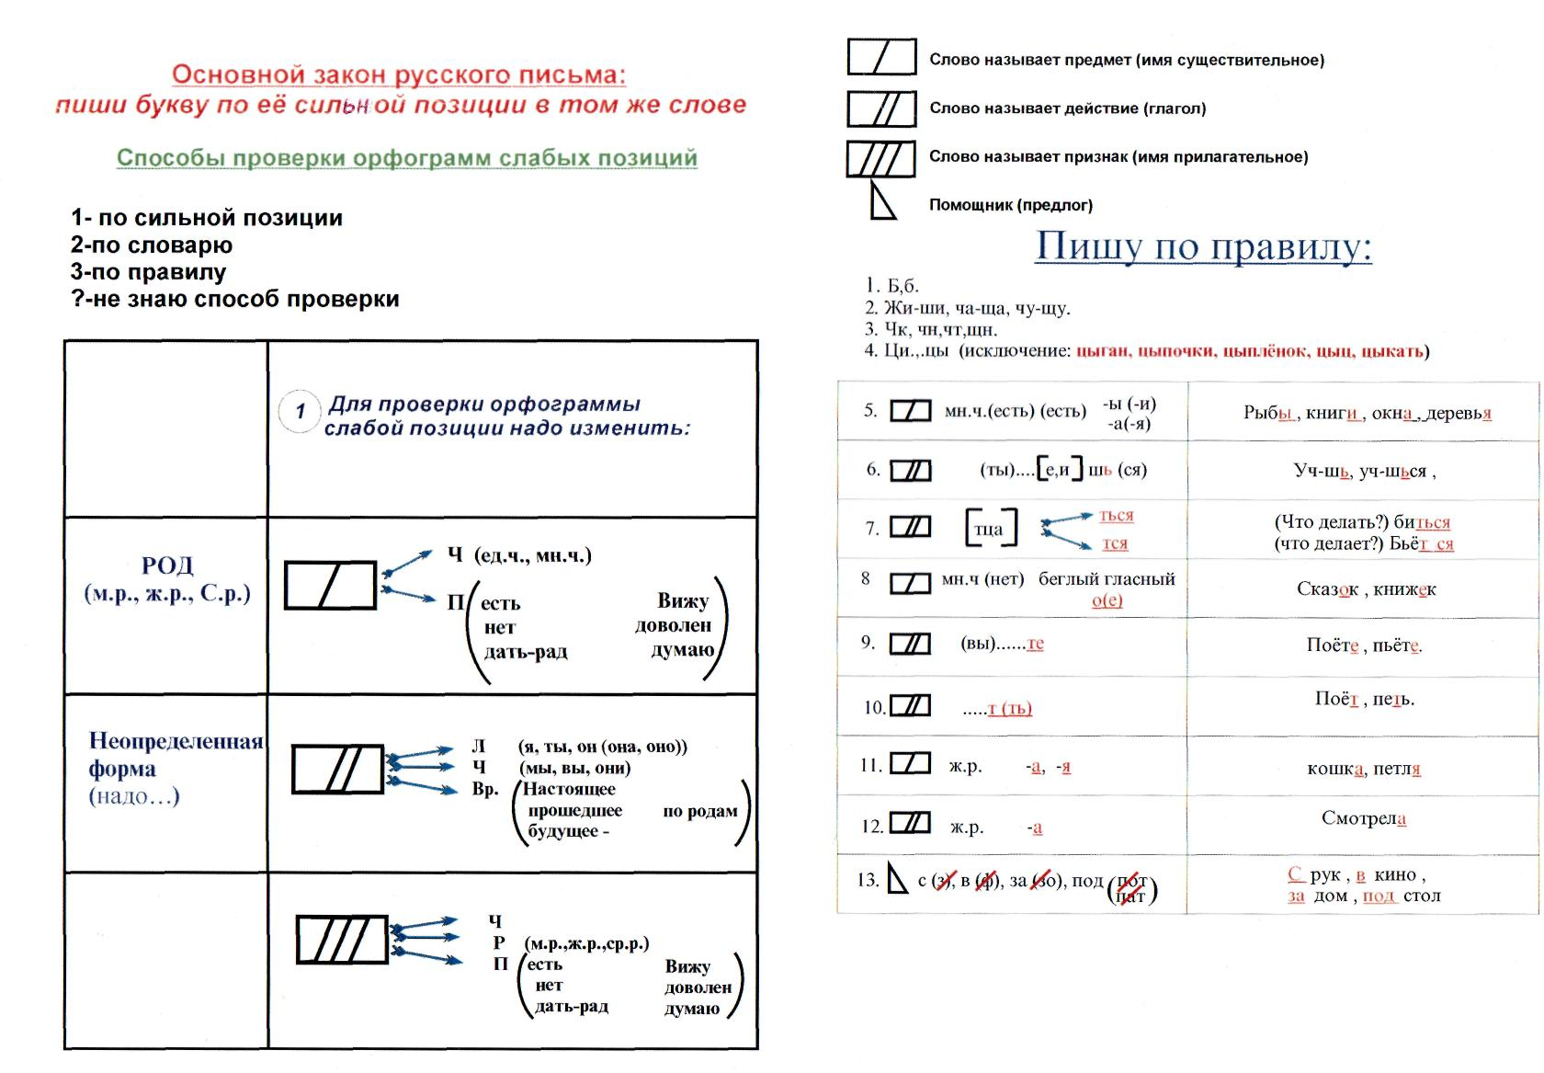

Работа над ошибками
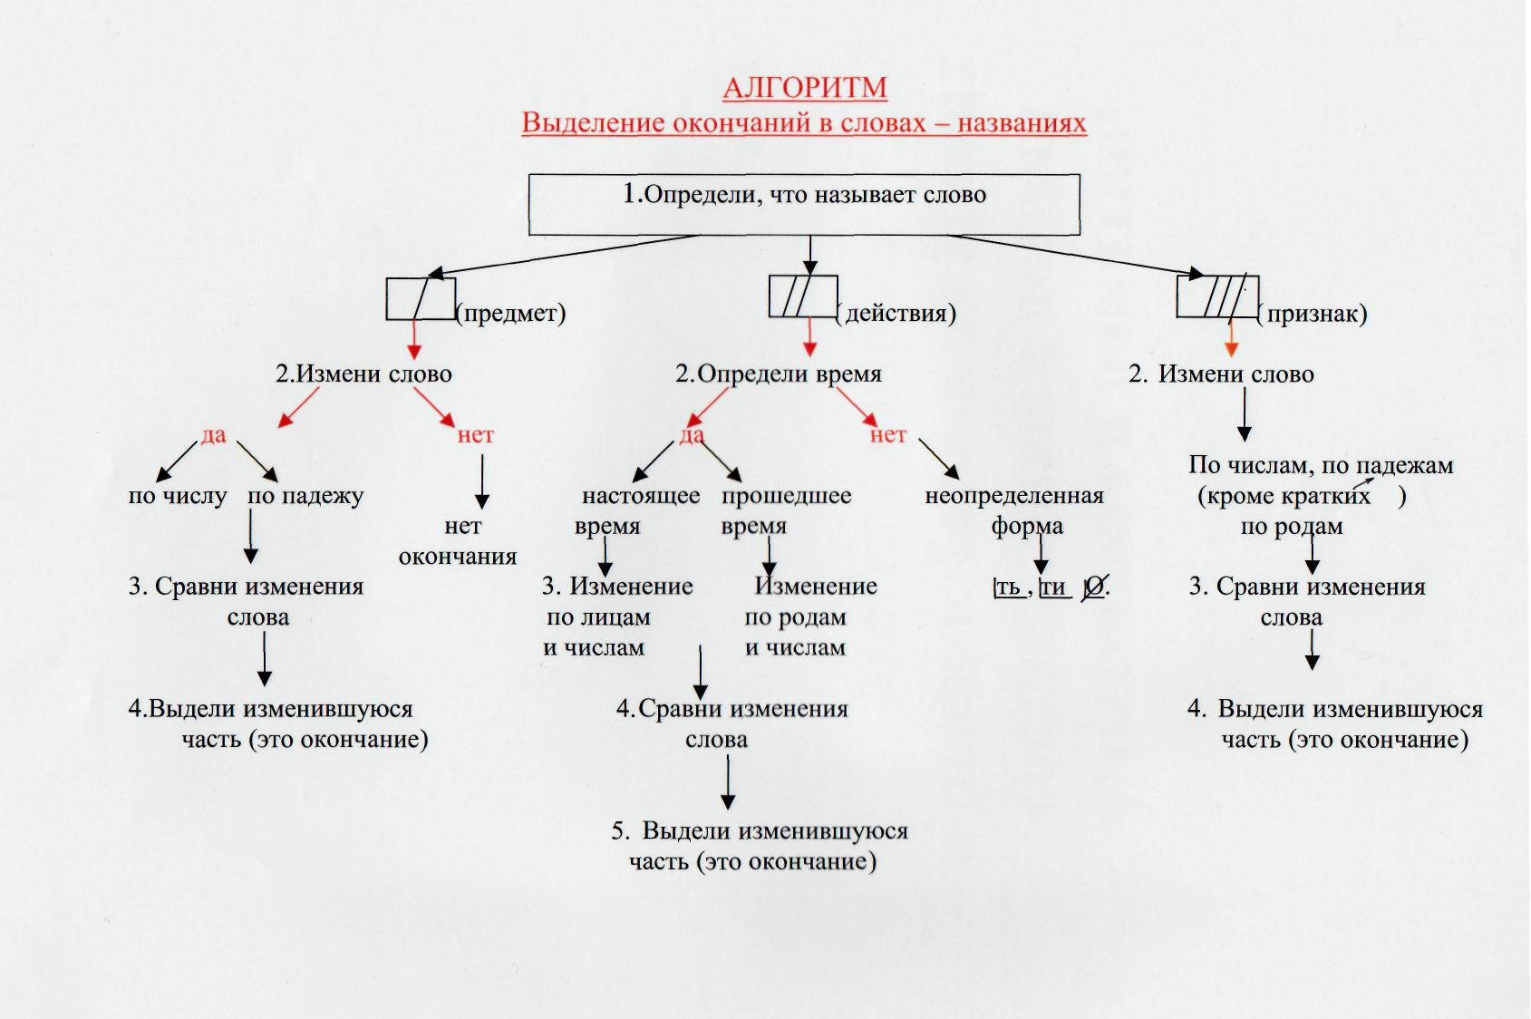
Памятка № 1
- Большая буква в начале предложения, точка в конце. Запиши предложение правильно.
Выпал пушистый снег.

- Большая буква в именах собственных. Запиши слово правильно, придумай еще 2 слова.
Илья Маша Андрей

- Пропуск буквы. Запиши слово правильно и раздели на слоги. Подчеркни букву, которую пропустил.
спелый, спе – лый

- Пропуск слова. Запиши предложение с данным словом верно. Пропущенное слово подчеркни.

- Неверный перенос слова. Раздели слово для переноса.
оси-на при-вет грусть – не переносится

- Сочетания жи-ши, ча-ща, чу-щу. Запиши слово правильно, придумай еще 2 слова.
малыши карандаши шило

- Сочетания цы-ци. Запиши слово верно, придумай еще 2 слова (исключения цыган, цыпленок, цыпочки, цыц)
цирк, цитата, цифра, лекция, мудрецы, огурцы, близнецы

- Сочетания чк, чн, чт, щн, нщ. Запиши слово правильно, придумай еще 2 слова.
удочка, точка, ленточка

- Разделительный мягкий знак. Разделительный твердый знак. Запиши слово правильно, придумай еще 2 слова. Выдели приставку и корень.

вьюга, шью, ручьи, листья
подъехал, объявление, съезд
- Мягкий знак в конце и в середине слова для обозначения мягкости. Выпиши слово верно, придумай еще 2 слова.
ель, тень, пень
пальто, коньки, мальчик

- Мягкий знак после шипящих.
м.р., ед.ч. – не пишется ж.р., мн.ч. – не пишется

ж.р., ед.ч. – пишется
Придумай еще 2 слова.
плащ, (м.р.) борщ, (м.р.) калач (м.р.) туч, дач, задач (ж.р., мн.ч.)
дочь, (ж.р.) полночь, (ж.р.) тишь (ж.р.)

пишется

беречь, стеречь (инфинитив)
молчишь, думаешь (2 л., ед.ч.)
- «Чужая мягкость»
бан ? тик – бант – бантик
лис ? тик – лист – листик
кон ? чик – концы – кончик
- Правописание предлогов и приставок со словами (предлоги – отдельно, приставки – слитно)

а) Докажи, что предлог пишется отдельно: (к) берегу (какому?) к высокому берегу

б) Предлог с местоимением пишется отдельно: выпиши предлог с местоимением, запиши еще 2 примера.
у нас, ко мне, с тобой

в) Докажи, что приставка пишется слитно (нельзя вставить слово между приставкой и корнем). Запиши слово верно, придумай родственные слова с другими приставками.
(за)ехал – заехал, уехал, приехал

- Разбор слова по составу. Выпиши и разбери слово правильно.

Например: поездка, белка, подоконник, съела

- Неверно оформлен диалог. Запиши реплики и слова автора с нужными знаками препинания.

— Что ты сегодня получила? – спросила мама.
— Пять, – ответила Катя.
Подруга поинтересовалась: «Ты читала стихотворения Барто?»
«Да, я даже выучила одно из них», – ответила Юля.

- Не выделено обращение на письме. Запиши предложение с обращением, расставь знаки препинания, выдели обращение.

Дедушка, научи меня читать.
Ты, Коля, сегодня не готов к уроку.
Дети! Мойте руки перед едой!

Работа над ошибками
Памятка № 2
Орфограммы слабых позиций

- Безударный гласный в корне. Подбери однокоренное слово или измени слово так, чтобы гласный стал ударным.
в_лна – волны – волна
- Безударный гласный в приставке. Подбери слово с такой же приставкой с гласным в сильной позиции. Выдели приставки.

з_качались – замер – закачались
запись
п_летел – повар – полетел
- Безударный гласный в суффиксе. Подбери слово с таким же суффиксом с гласным в сильной позиции. Выдели суффикс.
трав_ной – песчаный – травяной < а > (-ан – -ян)
(слова для проверки: дубовый, овсяный, ворчливый)
- Парный согласный в конце и в середине слова. Измени слово так, чтобы после согласного был гласный. Подчеркни позиции этого согласного.
ду_ – дубы – дуб
варе_ка – варежек – варежка

- Правописание приставок на согласный. Подбери слово с такой же приставкой с согласным в сильной позиции. Выдели приставки и корни.
_делал – сумел – сделал
по_крутил – поднял – подкрутил
- Безударный гласный, непроверяемый ударением (слово из словаря). Запиши слово с пропуском, затем три раза верно, поставь ударение, подчеркни орфограмму. Придумай с этим словом 2 словосочетания или 1 предложение.
р_бята – ребята, ребята, ребята
веселые ребята, дружные ребята
или: Ребята пошли в поход.
- Двойные согласные. Запиши слово правильно, раздели для переноса, придумай еще 2 слова.

груп-па, ал-лея, шос-се

утрен-ний, ран-ний, кон-ный

- Непроизносимый согласный. Запиши слово с пропуском. Подбери правильное, запиши без пропуска.
мес_ность – место – местность
звёз_ный – звезда – звездный
чудес_ный – чудеса – чудесный
Если невозможно подобрать проверочное слово, то надо его запомнить, работай как со словом из словаря:
праз_ник – праздник, праздник, праздник
веселый праздник, шумный праздник
или: Нас пригласили на семейный праздник.
Работа над ошибками
Памятка № 3
- Падежные окончания

Выпиши слово, поставь в начальную форму. Определи род, склонение, подбери проверочное слово, выдели окончание, укажи падеж.

на опушк_ – на руке – на опушке (ж.р., 1 скл., П.п.)

Устно рассуждай так:
Опушка – ж.р., - а, 1 скл., проверочное слово «рука», на руке, значит, на опушке (П.п.).
в пол_ – в окне – в поле (ср.р., 2 скл., П.п.)
на Марс_ – на коне – на Марсе (м.р., 2 скл., П.п)
у матер_ – у степи –у матери (ж.р., 3 скл., Р.п.)
у груди

Проверочные слова:

1 скл. 2 скл. 3 скл.
рука окно, бельё – с.р. грудь
земля живот – м.р. степь
конь – м.р.

- Падежные окончания

Выпиши признак вместе с предметом, от которого он зависит. Подбери проверочное слово, запиши признак без пропуска. Определи род, число, падеж.
умн_му мальчику – пустому – умному (м.р., ед.ч., Д.п.)

Орфограммы, нарушающие закон письма

Запиши слово верно, выдели окончание, определи род, число, падеж, запиши еще 2 слова.
а) о санатории (м.р., ед.ч., П.п), о гербарии, о гении
к России (ж.р., ед.ч., Д.п.), к Италии, к Франции
в здании (с.р., ед.ч., П.п.), в окончании, в правлении
б) синий (м.р., ед.ч., И.п.), ранний, весенний
в) здорового (Р.п.), крепкого, умного, синего, раннего, весеннего
г) кольцом, мячом, платежом, леденцом
пальцем, зайцем, поклажей, с плачем.

Орфограммы в падежных окончаниях

По закону русского письма

1)

1 склонение 2 склонение 3 склонение
ж.р. а м.р. ø ж.р. ø
м.р. я живот ø степь ø
рука ср.р.- о, -е грудь ø
земля окно

2) мн.ч. животы, слоны

3) пустой

Орфограммы, нарушающие закон письма

1)
[ий’] ø м.р. санаторий , гербарий
Д.п.
[ий’] я ж.р. Россия, армия, Анастасия -и
П.п.
[ий’] е ср.р. здание, окончание

2) м.р. -ой -ый -ий

3) м.р.
ср.р. Р.п. -ого -его

4)
шип. или ц о плечо, крыльцо

шип. или ц е зайцем кашей

УРОК

ОБУЧЕНИЯ ГРАМОТЕ
( 1 класс )

по теме: « Обозначение гласных звуков после букв Ж и Ш».

(СИСТЕМА Д.Б.ЭЛЬКОНИНА – В.В. ДАВЫДОВА)

Учитель
Маслова Елена Владимировна

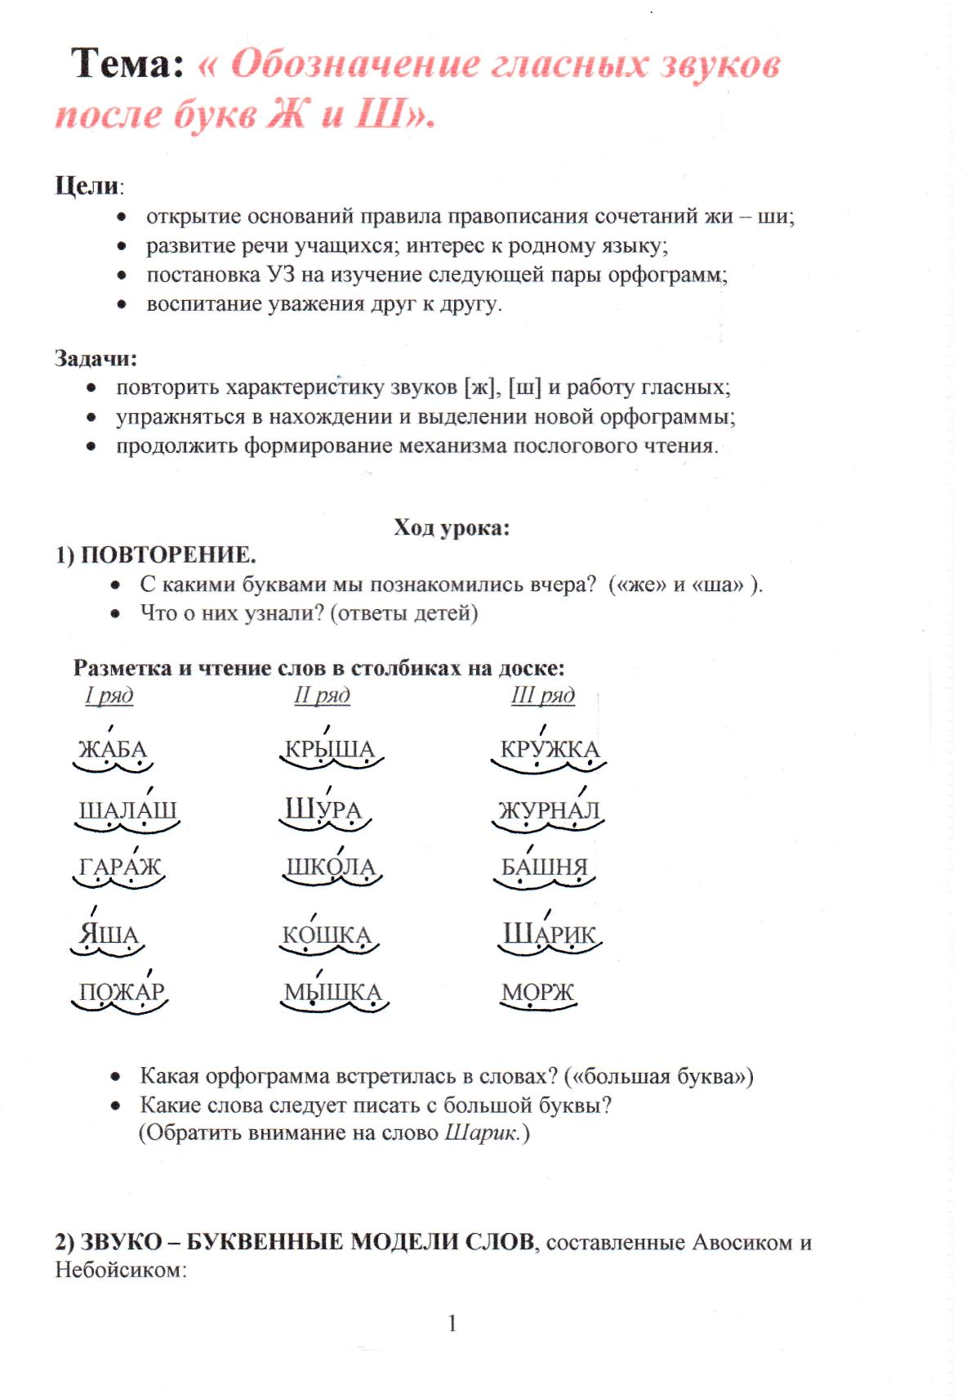
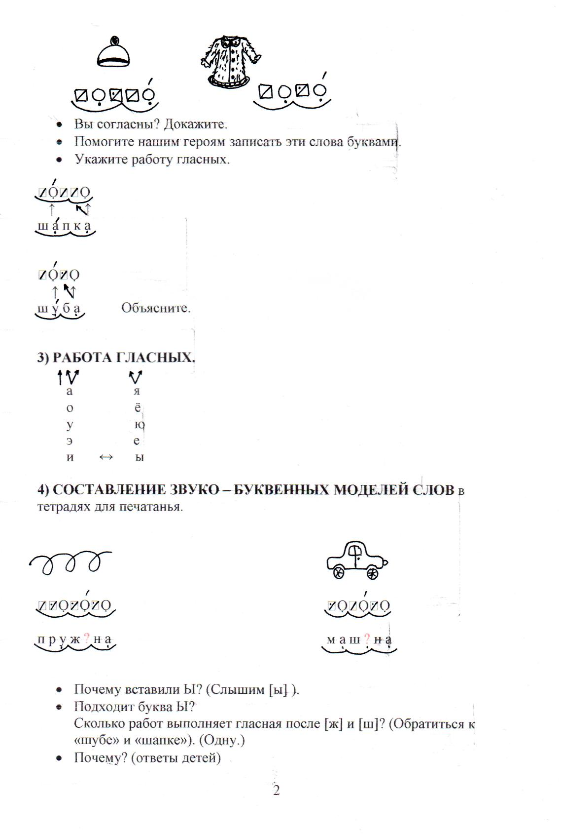
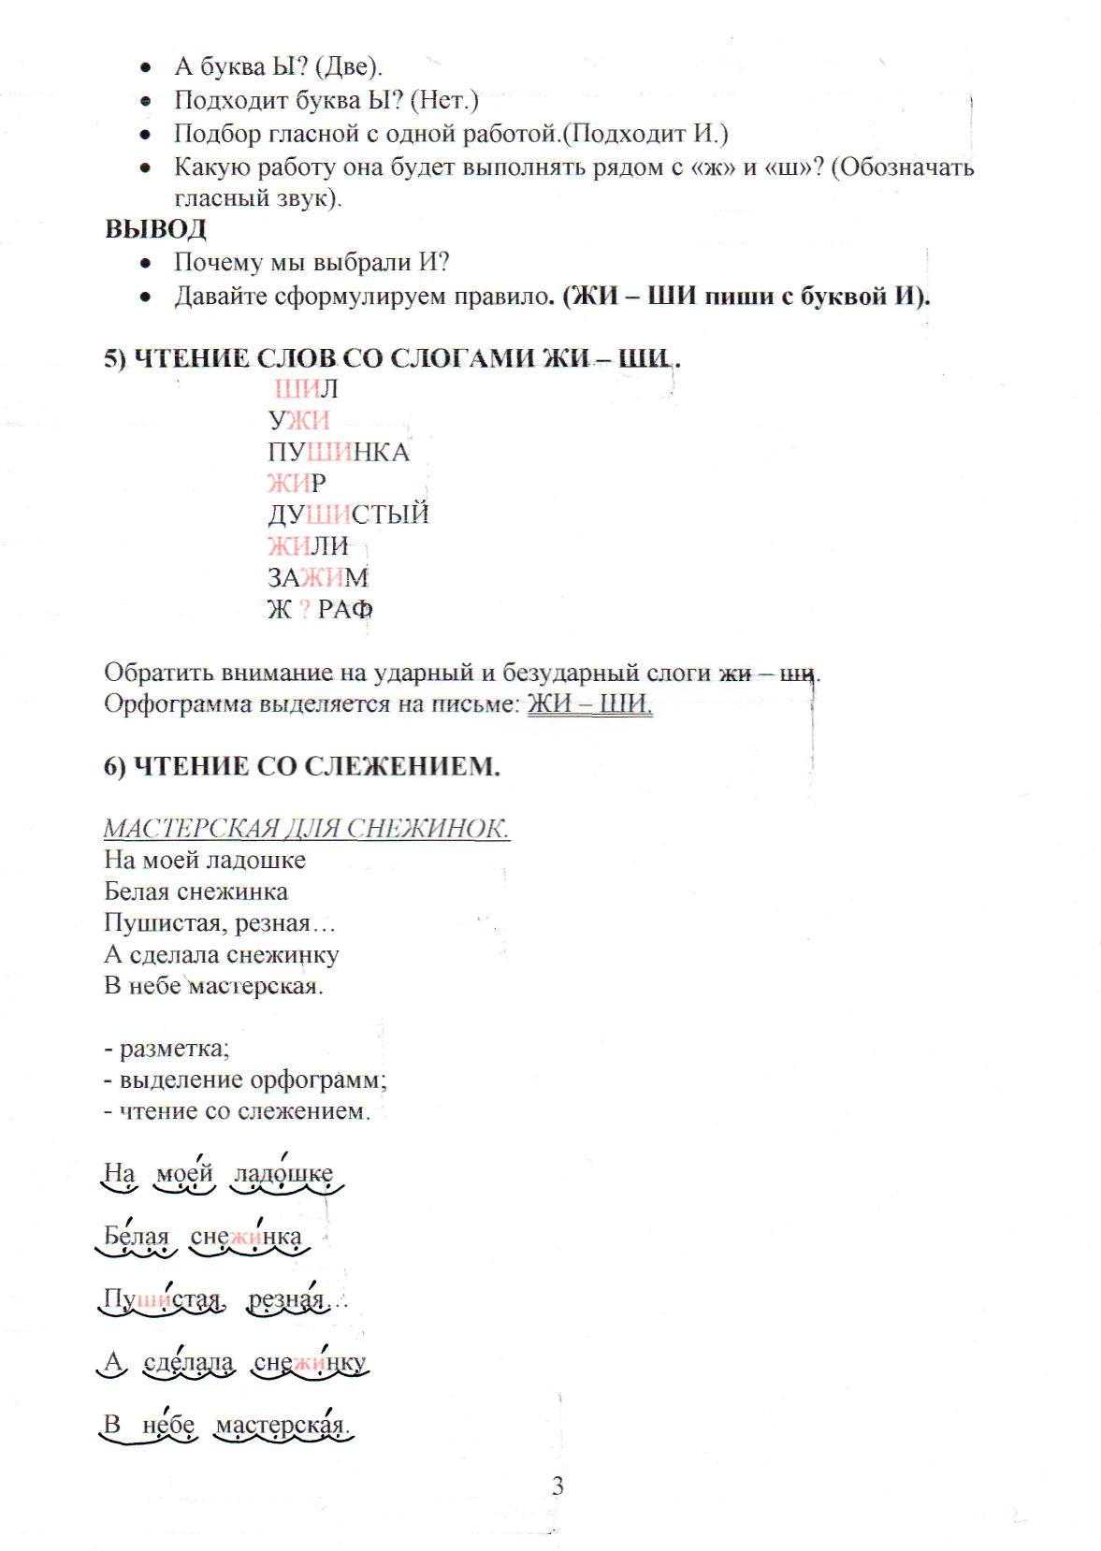
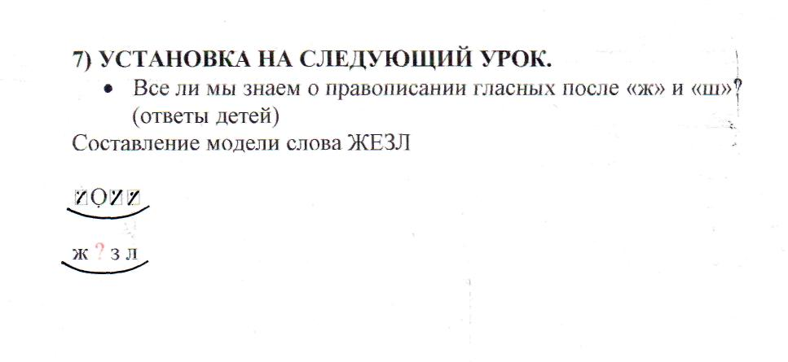

Картинки к уроку




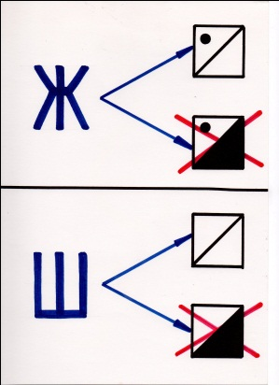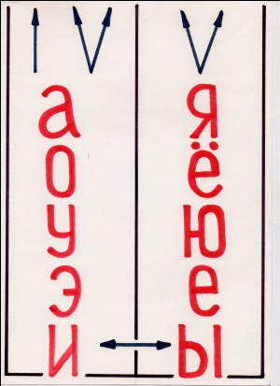

УРОК

ОБУЧЕНИЯ ГРАМОТЕ
( 1 класс )

по теме: « Обозначение гласных звуков после буквы Ц. Выбор буквы И – Ы после Ц». (наблюдение)

(СИСТЕМА Д.Б.ЭЛЬКОНИНА – В.В. ДАВЫДОВА)

Учитель
Маслова Елена Владимировна

Тема: « Обозначение гласных звуков после буквы Ц. Выбор буквы И – Ы после Ц». (наблюдение)
Цели:
- отработка умения находить новую орфограмму в словах, умения обозначать буквами сочетания [цы];
- развитие речи учащихся;
- воспитание любви и уважения к родному языку.
Задачи:
- повторить характеристику звука [ц];
- сформулировать данную орфографическую задачу и найти способы ее решения (которые возможно);
- продолжить формирование механизма послогового чтения.

Ход урока:

1) ПРОВЕРКА ДОМАШНЕГО ЗАДАНИЯ:
- чтение пословиц на с. 153 Букваря;
- объяснение смысла пословиц.

2) ПОВТОРЕНИЕ ПРОЙДЕННОГО:
а) Внимательно послушайте стихотворение и приготовьтесь ответить на вопрос после прочтения.

ДОБРОЕ СЛОВО

Доброе слово
Приятно собаке.
Доброе слово
Приятно слону.
Давайте, ребята,
Не будем скупцами,
Ведь доброму слову
Мы рады и сами.

- О каком человеке мы говорим «скупец»? (о скупом, жадном).
- Давайте, сегодня не будем скупиться на хорошие ответы, будем взаимовежливы.

б) Итак, о СКУПОМ человеке говорят «СКУПЕЦ»,
а о ХИТРОМ ? – … хитрец
а о ГЛУПОМ ? – … глупец
а о ХРАБРОМ ? – … храбрец
а о МОЛОДОМ ? – … молодец

Как мы называем того, кто ПОЁТ ? – … певец
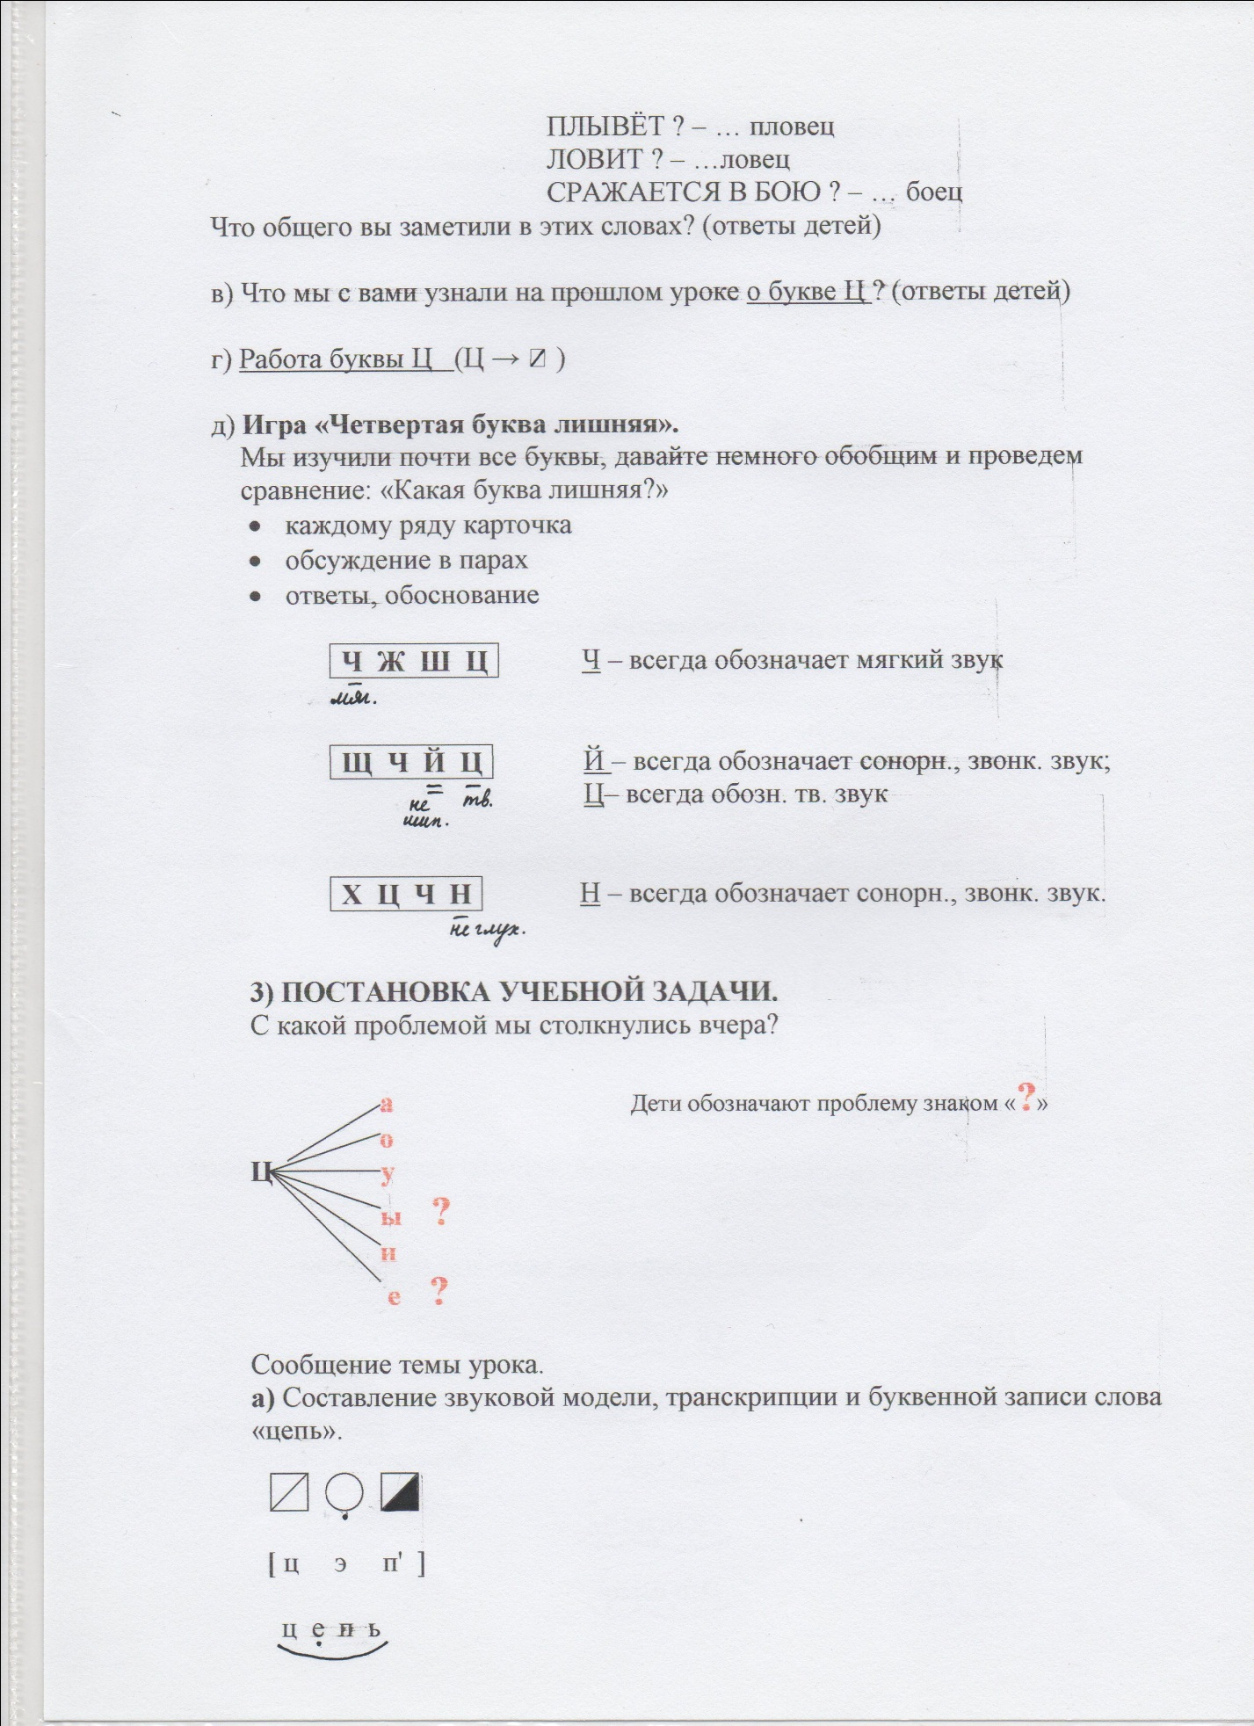

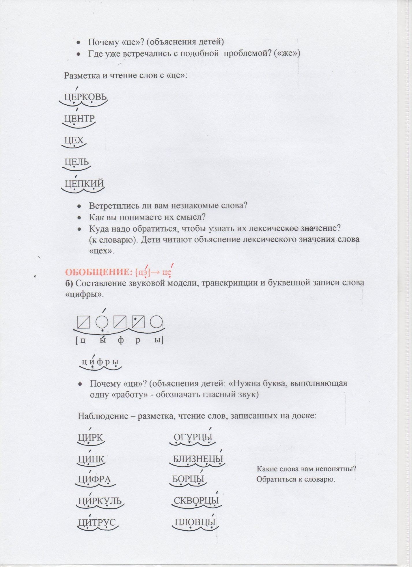

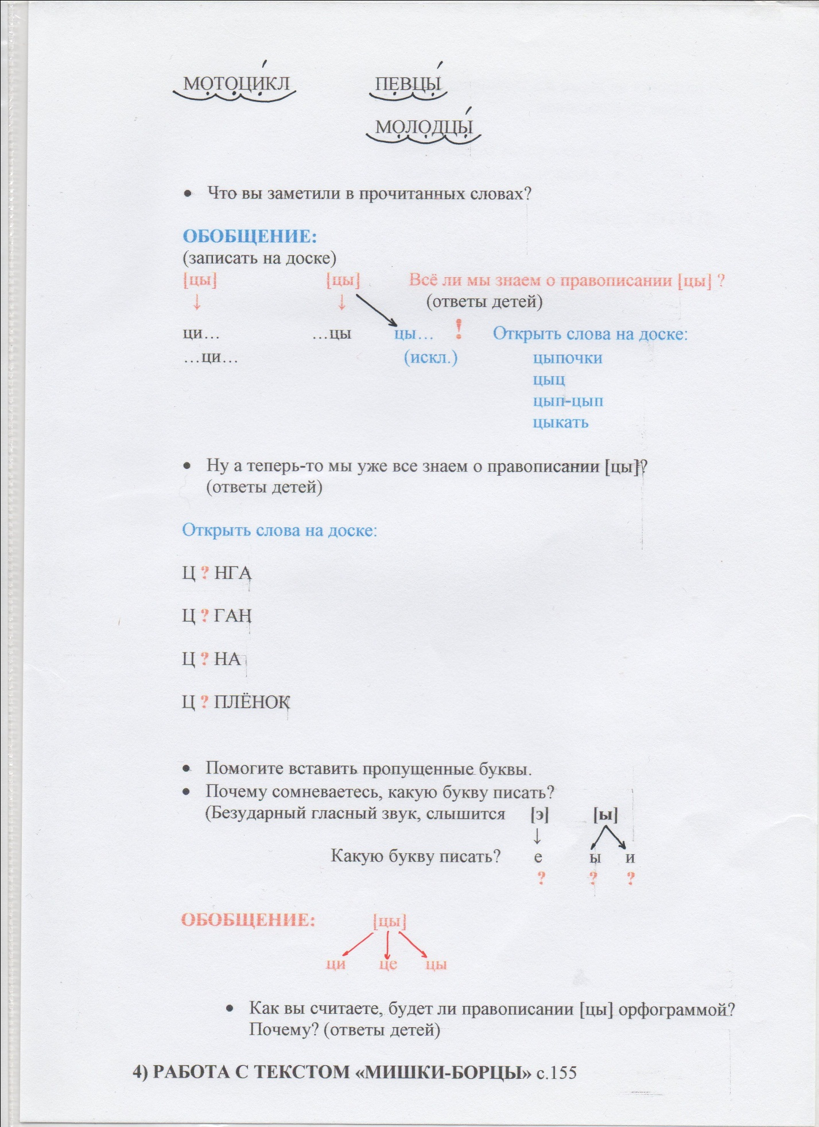

-разметка на доске и в учебнике;
-чтение со слежением.
Какие слова встретились?
Объясните правописание.
5)Рефлексия.
6)Итог урока.

